Hagel, de baarlijke duivel van de wijngaard
Zonder enige verwittiging valt hij uit de lucht : de zo gevreesde hagel. En geen enkele wijnregio blijft ervan gespaard zodat het hart van menig wijnbouwer hard tekeer gaat wanneer het boven rommelt in de wolken.
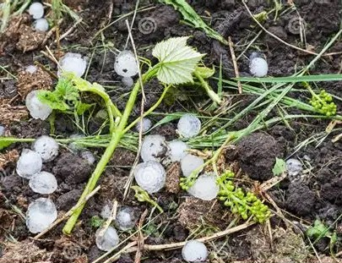
Gedeeltelijke of totale vernieling van de oogst
Voor de bloei zijn de gevolgen van hagel te zien aan de verscheurde bladeren en beschadigde ranken. Hagel veroorzaakt wonden die behandeld moeten worden om ziekten te voorkomen. Mits de nodige inspanningen zal in sommige gevallen een gedeelte van de oogst gered kunnen worden.
Wanneer de hagel echter optreedt tegen het einde van het rijpingsproces, worden slechts bepaalde trossen beschadigd en zijn de gevolgen minder erg.
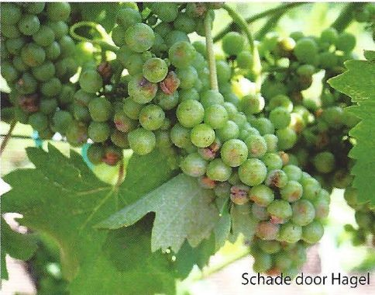
Op dat ogenblik kan men trouwens ook niets meer doen tenzij streng selecteren bij de oogst.
De meerderheid van de wijnbouwers staan machteloos tegen de woeste weergod van de hagel. Hoewel. Sommigen hebben hagelkanonnen of zelfs hele batterijen met hagelgeweren geïnstalleerd.

Het principe van het hagelkanon
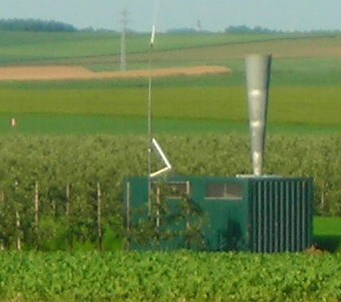
Het hagelkanon is in feite een schokgolfgenerator. Hij bestaat uit een explosiekamer en een conische loop, het geheel vormt een vrij indrukwekkende installatie van zowat 6 meter hoog. Men kan een hagelkanon op verschillende plaatsen houden zoals in een container, of in een geluidsdichte omheining om de hinder voor de buren binnen de perken te houden.
Het principe van het hagelkanon berust op een techniek die zou voorkomen dat embryonaal kleine hagelbolletjes aandikken tijdens hun parcours, Dat zou in zijn werk gaan met het uitsturen van schokgolven in de richting van de onheilswolk die een destabilisatie van de ijskristallen kan teweegbrengen.
Het hagelkanon werd al op het eind van de 19de eeuw gelanceerd. Ze werd in elkaar geknutseld door vuurwerkmakers en het hoeft geen betoog dat het gevaarlijk tuig was. Het duurde ook geweldig lang om ze te herladen. Vandaag functioneren de kanonnen door mix van explosief gas (acetyleen of butaan) en lucht, wat toelaat de ladingssnelheid aanzienlijk te verhogen.
Het kanon heeft weinig effect wanneer de hagel al valt. De hele problematiek van het gebruik ervan zit in de timing. Men moet de bui minstens tussen de 5 en de 20 minuten voor zijn. Dus moet men een behoorlijk verwittigingssysteem hebben of gebruik maken van een (betalende) sms- of andere dienst van een weerinstituut. De effectiviteit van het kanon werd wetenschappelijk nooit bewezen en het feit dat sommige gebruikers ervan een half uur op voorhand beginnen te schieten met korte tussenpozen maakt het een weinig geliefde techniek bij de buurtbewoners.
Andere technieken
Het bezaaien van wolken met zilverjodide
Dit gebeurt via het afschieten van anti-hagel raketten of door het inzetten van vliegtuigen, is een andere techniek die soms genoemd wordt. Zilverjodide zijn kleine kristallen waaraan de kleine waterdruppeltjes in de wolken zich gaan hechten, waardoor het gaat regenen in plaats van hagelen. Deze techniek is echter zeer vervuilend, zilverjodide is immers in verbindingen even giftig als een loodverbinding.
Anti-hagelnetten zijn misschien niet toevallig de enige door verzekeringsmaatschappijen erkende techniek om hagel tegen te houden. Het is het meest afdoende middel op de markt. Het enige nadeel van de netten is (tenzij in zonovergoten gebieden) dat ze zowat 20% van het zonlicht weerkaatsen.
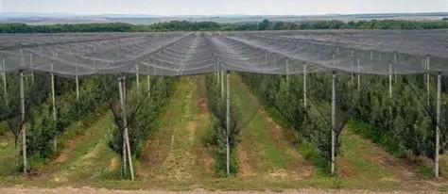
Artikel bewerkt door Philip Degezelle uit tijdschrft.

